Особенности производства работ по подъему и выравниванию в условиях стесненной застройки
М.В. Зотов, И.А. Кутасов, А.М. Зотов, М.Г. Скибин

В 2012-2013гг фирмой ООО НПФ «Интербиотех проведен комплекс уникальных работ по повышению эксплуатационной надежности аварийных офисных зданий в г. Туапсе, основной задачей которых было устранение сверхнормативных кренов и обеспечение дальнейшей безаварийной эксплуатации.
Следует отметить особенность проведенных работ, заключающуюся в том, что площадка находится в условиях стесненной застройки, а рассматриваемые офисные здания возведены в одном комплексе в различное время и с различными конструктивными решениями несущих конструкций.
Объект представлен двумя офисными зданиями: 5-ти этажным и 10-ти этажным, разделенных деформационным швом (рис. 1). При этом 10-ти этажное здание относится к новой застройке и находится на стадии незавершенного строительства.
В конструктивном решении 5-ти этажное здание выполнено со смешанным каркасом несущими элементами которого являются:
- фундамент – монолитная железобетонная перекрестная лента;
- кирпичные продольные и поперечные стены усиленные монолитными железобетонными вертикальными связями и поэтажными монолитными железобетонными поясами в уровне перекрытий;
- внутренний продольный каркас (монолитные железобетонные колонны и балки);
- перекрытия из сборных железобетонных многопустотных плит.
10-ти этажное здание монолитное железобетонное каркасного типа с шагом несущих конструкций 6,9-7,5м. Фундамент выполнен плитно-свайного типа. Пространственная жесткость здания обеспечивается диафрагмами жесткости, выполненными по углам здания в виде простенков и стен лестничных клеток. Монолитное железобетонное перекрытие - безбалочное, в направлении пролетов 7,5м усиленно монолитными железобетонными балками. На третьем этаже организован переход между зданиями.
На завершающем этапе возведения 10-ти этажного офисного здания были выявлены деформации грунтового основания, вследствие которых оба здания получили сверхнормативные неравномерные деформации в виде сложных кренов (рис. 2). Деформации 5-ти этажного здания были спровоцированы мульдой оседания образовавшейся вокруг 10-ти этажного здания в следствии интенсивных вертикальных перемещений.
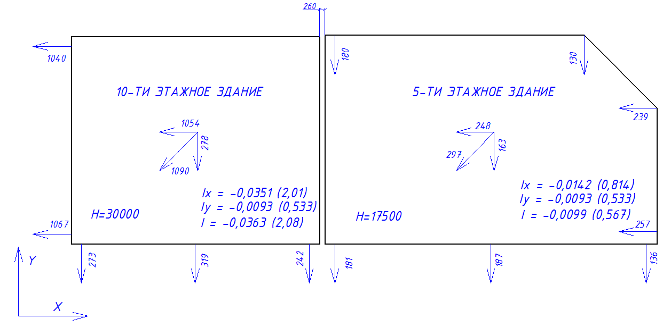
Рис. 2 Схема кренов зданий
В результате проведенного технического обследования и анализа проектной документации выявлен комплекс причин неравномерных деформаций грунтового основания:
1. Основанием фундаментов приняты слабые по несущей способности грунты (ИГЭ-1 – техногенный, ИГЭ-2 – глина мягкопластичная с линзами глин текучепластичной консистенции с физико-механическими характеристиками: γ=18,2кН/м³, e=0,982, I_{L}=0,61, φ=8°, с=27кПа, Е=3,3МПа);
2. Суффозионные процессы в результате техногенного замачивания грунтового основания;
3. Проектирование 10-ти этажного здания выполнено без учета влияния на окружающую застройку;
4. Нарушение технологии производства буровых работ в обводненных грунтах в непосредственной близости к существующим зданиям;
5. При закреплении основания 10-ти этажного здания применена неэффективная технология для данных грунтовых условий, которая лишь усугубила сложившуюся аварийную ситуацию.
Для повышения эксплуатационной надежности и обеспечения бесперебойного производства строительных процессов на соседних строительных площадках, работы по устранению последствий неравномерных деформаций проводились в комплексе и параллельно с усилением основания фундаментов 10-ти этажного здания.
В связи с дефицитом несущей способности основания фундаментов зданий разработано усиление фундаментов методом уширения. Для 5-ти этажного здания по фундаментной ленте выполнена монолитная железобетонная обойма. Конструктивное решение усиления плитно-свайного фундамента 10-ти этажного здания представляет собой монолитный железобетонный свайный ростверк по трем сторонам плиты (рис. 3).
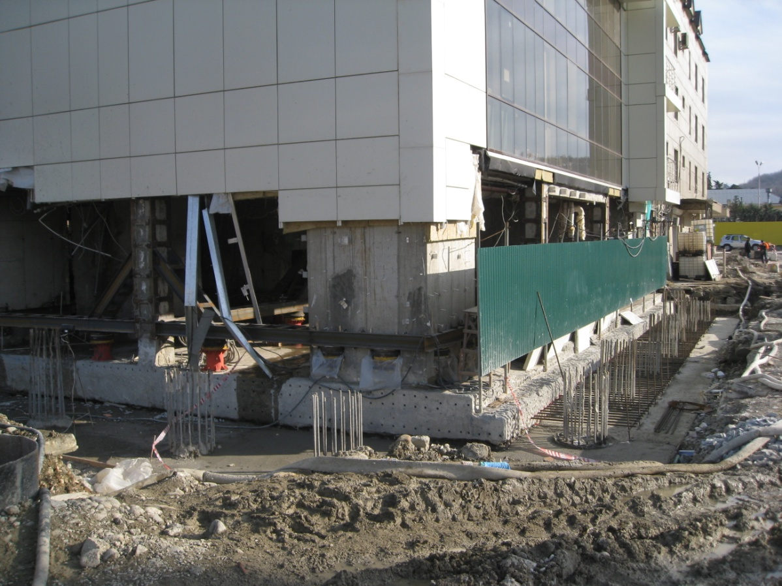
Рис. 3 Устройство свайного ростверка усиления фундаментной плиты
Для устранения сверхнормативных кренов офисных зданий методом подъема и выравнивания разработаны регулируемые фундаменты с учетом объемно-планировочных, конструктивных решений и фактического технического состояния объектов.
Регулируемый фундамент 5-ти этажного офисного здания представлен комплексом усилений 1-го этажа включающего: металлический распределительный пояс с распорными конструкциями в оконных проемах, металлической рамой с обрамлением несущих колонн и ригелей и технологическими проемами по стенам здания для монтажа домкратных узлов. Для повышения сейсмоустойчивости здания по поверхности стен выполнено торкрет- бетонное покрытие (рис. 4).
При проектировании регулируемого фундамента расчетом определены основные весовые параметры здания, на основе которых выполнена расстановка домкратных узлов. По данным результатам суммарная вертикальная нагрузка на фундамент составляет 39480кН (4028т), которая распределена на 101 домкратный узел со средним усилием – 390 кН (39,8т).

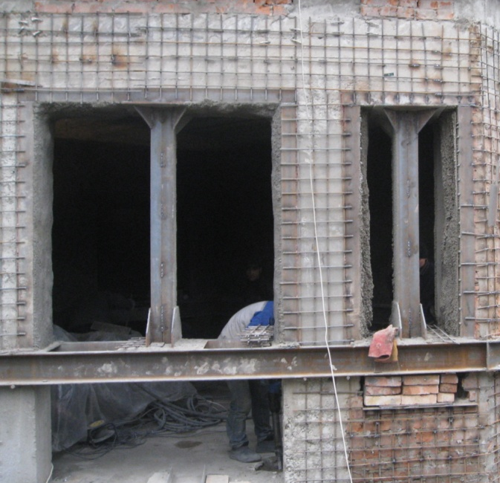 | 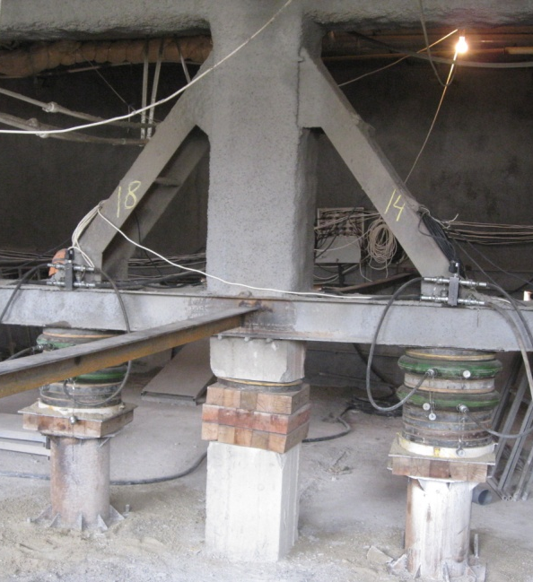
Рис. 4 Конструкции регулируемого фундамента 5-ти этажного здания.
Конструкции регулируемого фундамента 10-ти этажного офисного здания решены в виде горизонтального диска жесткости представленного металлическим распределительным поясом с точечными опорами для домкратных узлов под несущие железобетонные колонны [4] и технологическими проемами по железобетонным стенам и диафрагмам жесткости [5, 6] (рис. 5).
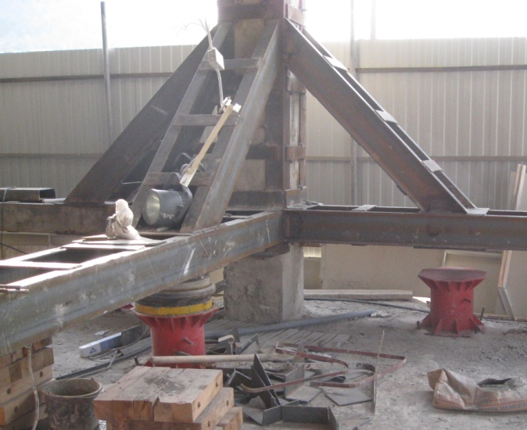 | 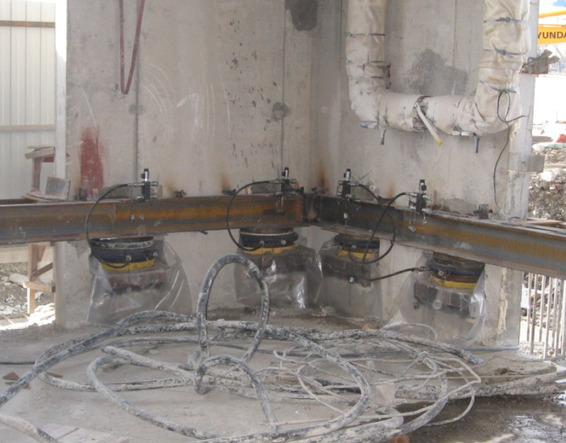
Рис. 5 Конструкции регулируемого фундамента 10-ти этажного здания.
По результатам расчета здания на домкратах определены весовые параметры объекта, в соответствии с которыми: суммарная нагрузка от здания в уровни линии отрыва составила 50968кН (5200т), средняя нагрузка на домкратный узел при их количестве 89шт – 572,6кН (58т).
При разработке технологии подъема и выравнивания необходимо было реализовать ряд задач связанных с особенностями объекта, а именно:
1. Устранение сверхнормативных кренов 10-ти этажного здания возможно только после выравнивания 5-ти этажного здания, в связи с тем, что горизонтальные перемещения в уровне 5-го этажа при выравнивании больше чем расстояние по деформационному шву между объектами.
2. Не допустить дальнейшее развитие кренов 10-ти этажного здания во время проведения восстановительных работ по 5-ти этажному зданию.
3. Обеспечить одинаковый уровень высотных отметок перекрытий 3-го этажа зданий.
Для решения поставленных задач ООО «Интербиотех» разработаны технологические решения, которые позволили организовать единую комплексную систему для подъема и выравнивания двух зданий одновременно с обеспечением безопасного проведения работ на всех этапах.
Расчет и проектирование систем производился с учетом специфических условий их эксплуатации: работа в закрытом помещении с высокой загрязненностью, запыленностью и влагой; разнообразные режимы работы с большими временными действиями гидроагрегатов и широким диапазоном нагрузок на силовые узлы. Конструкция гидропривода обеспечивала надежную и бесперебойную работу всех домкратных узлов и компонентов системы, с учетом требований по технике безопасности.
Разработанная электрогидравлическая система ЭГС -5 по ТУ 4722-001-27194434-2012 представляет собой сложный инженерный комплекс, оборудованный системами микропроцессорного управления подъемом и контролем за состоянием объекта [1, 2]. Программное оснащение комплекса представлено двумя компьютерными модулями [3] позволяющих осуществлять контроль над перемещениями здания – Upbuilding и управлять гидравлической аппаратурой - Upbuilding control. Система информирует, оператора о готовности выполнения той или иной операции выводя данные на монитор. Следя за выполнением программы, оператор в любой момент может вмешаться и остановить как текущее действие, так и выполнение всей программы. Внедренное программное обеспечение позволило успешно решить сложную инженерную задачу по подъему и выравниванию данного объекта.
Значительно повышена мобильность системы за счет применения в ней различных силовых устройств [6, 7] (плоских домкратов моделей ДГП 200-60, ДГП 90-100 изготовленных по ТУ 4833-001-27194434-2007), что позволило использовать систему для зданий с различной этажностью. Данные типы плоских домкратов из разработанного модельного ряда благодаря своим техническим характеристикам дали возможность создавать усилия отличающиеся более чем в два раза.
При выполнении работ по подъему двух офисных зданий в городе Туапсе были задействованы 200-ти силовых устройств; 100 датчиков перемещений; напорные магистрали были разбиты на десять потоков, которые подводились к пяти станциям высокого давления.
Особенность выполнения работ состояла в управлении и контроле за двумя объектами одновременно. При этом, в то время как, подъем осуществлялся на одном здании (пяти этажное здание), на другом контролировались его возможные перемещения (десяти этажное здание). В случае изменения его пространственных параметров производился его подъем без прекращения работ на пяти этажном здании.
Выполнение подобных работ стало возможным благодаря комплексному подходу в организации строительных процессов по устройству регулируемых фундаментов, использованием современных аппаратных средств микропроцессорной техники и разработанной электрогидравлической системы с плоскими домкратами.
Опыт проведенной работы является примером по применению технологии подъема и выравнивания зданий в условиях стесненной застройки.

Литература:

- Зотов М.В., Кутасов И.А. Выравнивание зданий и сооружений при помощи домкратных систем [Текст] //Соврем.пробл.мех.сплош.среды. Тр.XIII м/нар.конф., 2009. - Т.1. - С.101-105.
- Автоматизированная система подъема сооружений «Атлант»/ Ю.К. Болотов, М.В. Зотов, О.П. Катаев и др. // Мехатроника, автоматизация, управление. Научно-технический и производственный журнал, 2003. - №3. - С.38-40.
- Зотов М.В. Повышение безопасности выравнивания зданий с использованием микропроцессорных систем регистрации параметров подъема // Georgian engineering news., 2006.-№1.-С.220-226.
- Регулируемый фундамент для эксплуатируемых зданий с металлическим каркасом: пат. на полезную модель № 96380 РФ; 27.07.2010.
- Регулируемый фундамент для эксплуатируемых кирпичных зданий: пат. на полезную модель № 91347 РФ; опубл. 10.02.2010. Бюл. № 4.
- Регулируемый фундамент для эксплуатируемых каркасных железобетонных зданий: пат. на полезную модель № 96381 РФ; опубл. 27.07.2010. Бюл. № 3.
- Zotov M.V., Zotov А.M. The levelling of multistorey buildings by means of hydraulic flat jack systems. ISA International Housing Conference – 2009, 1-4 September. University of Glasgow. Glasgow, 2009. – P. 260.
- Brylla H., Niemiec T., Zotov V. Bericht uber die Horizontierung lines Hochauses in Kotowice/ Polen// DMW Mazksceidewesen 111, 2004.- № 1. - Р. 10- 15.
- Маилян Д.Р., Несветаев Г.В. Зависимость относительной несущей способности колонн от относительного эксцентриситета [Электронный ресурс] // «Инженерный вестник Дона», 2012, № 4, ч.2. – Режим доступа: http://www.ivdon.ru/magazine/archive/n4p2y2012/1334 (доступ свободный) – Загл. с экрана. – Яз. рус.
- Резван И.В., Маилян Д.Р., Резван А.В. Построение диаграммы «напряжения-деформации» бетона в условиях пассивного бокового обжатия [Электронный ресурс] // «Инженерный вестник Дона», 2012, № 4, ч.1. – Режим доступа: http://ivdon.ru/magazine/archive/ n4p1y2012/1127 (доступ свободный) – Загл. с экрана. – Яз. рус.

